建设工程规划总平面图上报要求

总平面图主要表示整个建筑基地的总体布局，具体表达新建房屋的位置、朝向以及周围环境（原有建筑、交通道路、绿化、地形等）基本情况的图样。总图中用一条粗虚线来表示用地红线，所有新建拟建房屋不得超出此红线并满足消防、日照等规范。总图中的建筑密度、容积率、绿地率、建筑占地、停车位、道路布置等应满足设计规范和当地规划局提供的设计要点。
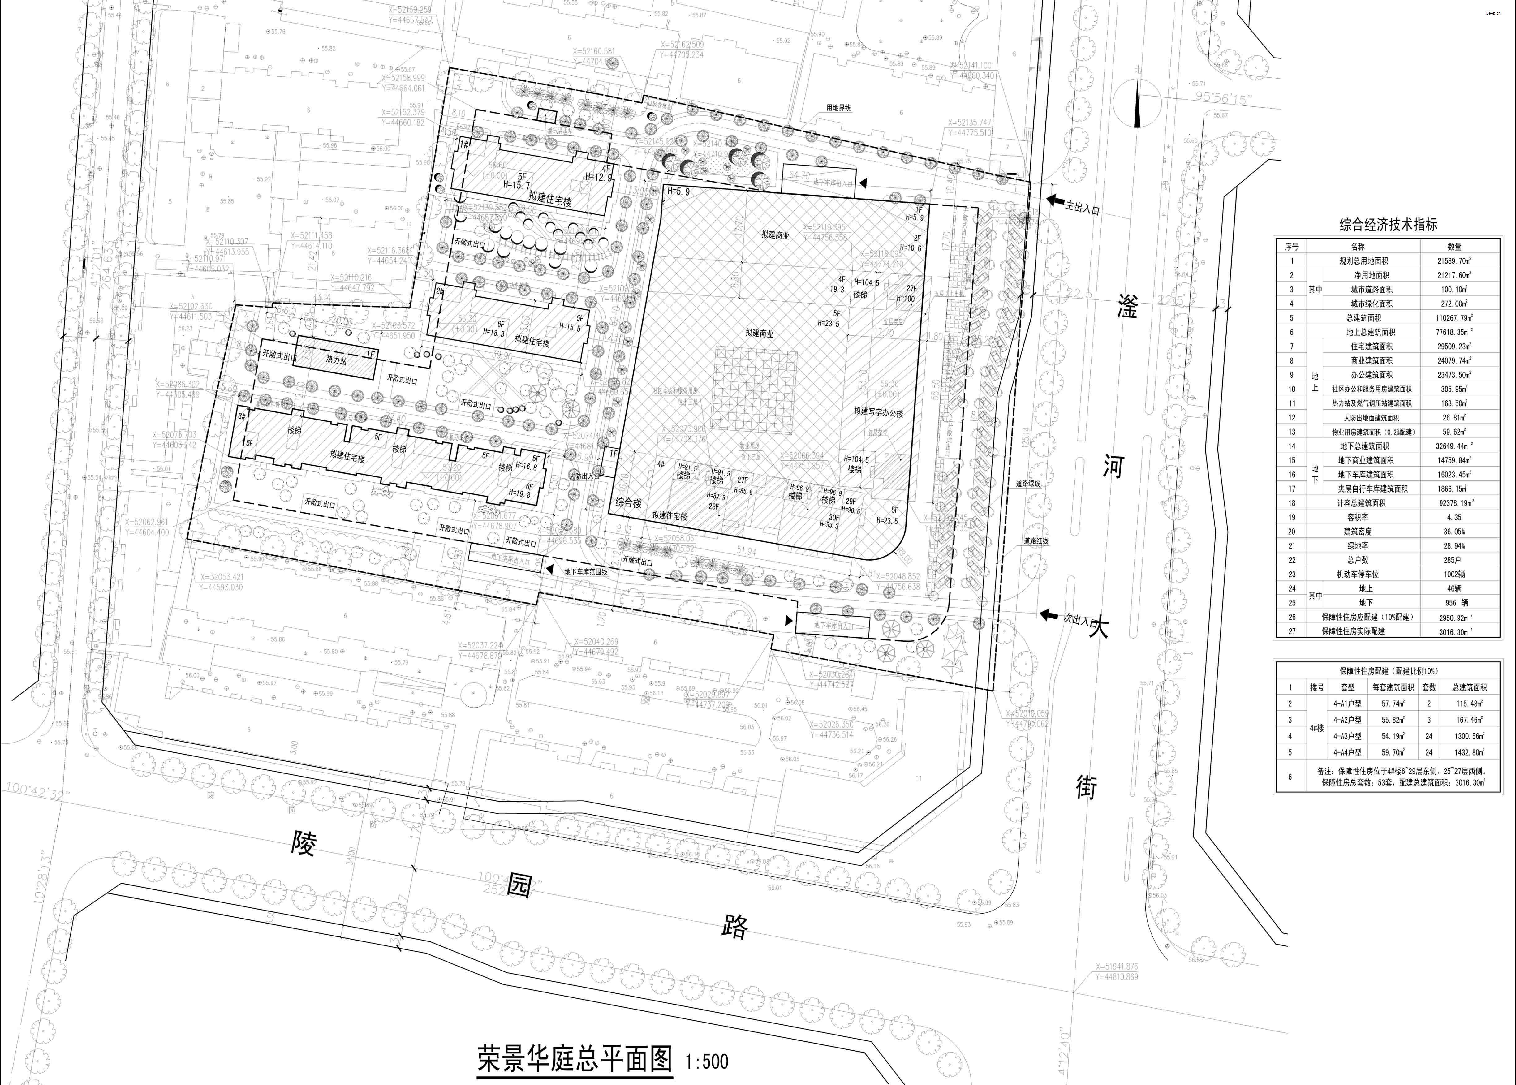
图例

